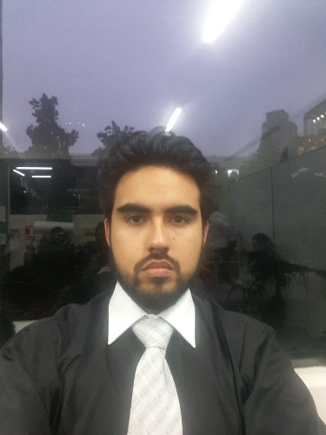

**Jeremy Luis Antonio Müller**

282828/11/96

73984595

Asent.H. Bocanegra Sector 5 Mz. G9 Lt. 1, Callao, Callao  
948573971

wildbite17@gmail.com

Un motivado estudiante de noveno ciclo con interés en el desarrollo y diseño de tecnologías para mejorar la salud y calidad de vida. Una persona con capacidad de liderazgo, trabajo en equipo, comunicación, pensamiento crítico, adaptabilidad y de brindar soluciones a problemas.

**Formación Académica:**

Ingeniería Mecatrónica, 8/2014 - Presente

Universidad Ricardo Palma

Lima, Perú

**Experiencia Laboral:**

12/2019 - 18/2020 CONTOMETROS ESPECIALES SAC

Mantenimiento de Máquinas

Practicante – Área Mantenimiento

* Diagnóstico de problemas en máquinas como extrusora, impresora, cortadora, laminadora y selladora.
* Reparaciones a piezas mecánica, sistemas eléctricos, sistemas neumáticos.

Capacidades:

Ofimática: Word a nivel avanzado, Excel nivel medio, PowerPoint nivel medio, Publisher nivel básico.

Diseño Mecánico: AutoCad nivel medio, SolidWorks nivel básico

Software de Control: FluidSIM nivel medio, MATLAB nivel medio, ZelioSoft2 nivel básico, LabView nivel básico.

Software de Diseño: Dreamweaver nivel medio, Photoshop nivel básico.

Lenguajes de programación: C++ nivel alto

Idiomas:

Inglés: Hablado Intermedio, Escrito Intermedio.

Francés: Hablado básico, Escrito básico.

Proyectos Personales

* Motobomba con Control Eléctrico

Diseño e Implementación de un sistema de control eléctrico de una motobomba.

3/2017 - 7/2017

* Sistema de Control de Motobomba con el Pic

Diseño e Implementación de un sistema de control automatizado de una motobomba utilizando el Pic16F877A.

8/2017 - 12/2017

* Escáner Automatizado Orientado a la Fotogrametría

Diseño e implementación de un Escáner para digitalizar objetos y obtener archivos 3D de los mismos.

3/2018 - 7/2018

* CNC para la fabricación de PCB

Diseño e implementación de una máquina CNC para la fabricación de PCB utilizando vectorización de imágenes.

Logros:

Colaborador en la primera Feria de Capítulos IEEE URP 5/2017 IEEE URP

Presidente del Centro De Investigación Mecatrónico CEMPAI URP 12/2017 – 1/2018 CEMPAI URP

2do puesto en el Concurso de Proyectos de la Escuela Profesional de Ingeniería Mecatrónica 2017-I, participante de del 2do al 6to semestre 6/2017 Escuela Profesional de Ingeniería Mecatrónica URP

Organizador de la feria Interna 2018-I y 2018-II CEMPAI URP 5/2018 y 11/2018 CEMPAI URP